LB-HS96自动核酸提取仪
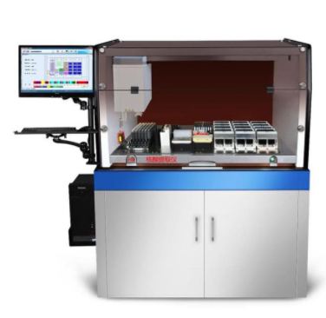
一、技术参数：
1.可以对血液、组织、细胞、分泌物、细菌、植物、石蜡包埋组织、法医检材及扩增产物等标本进行DNA/RNA提取纯化。
2.所提取出的高质量核酸（DNA和RNA）可用于高灵敏的下游分析，如定量PCR、临床分子诊断、基因表达分析、基因分析、法医及传染性疾病研究等；纯化后的核酸可直接应用于下一步的酶切、鉴定以及疾病诊断、治疗等。
3.转移磁珠及磁珠复合物而非液体、可纯化多种生物样品的基因组DNA、RNA、蛋白质等。
★4.提供高通量及大容量两种操作模块，高通量模块配备 96磁头及单孔容量2.2ml的96深孔板；大容量模块配备单孔容量11ml的6孔板。
★5. 96高通量模块另有插条式设计，可以单条使用（单条8孔），也可同时插N条使用（N≤6，N为正整数）,适合于客户单次样本量较少的情况，降低成本。24大容量模块的插条式设计，可以单条使用（单条6孔），也可同时插M条使用（M≤4，N为正整数）。插条式设计适合于客户单次样本量较少的情况，降低成本。
6.试剂完全开放， 兼容进口和国产品牌试剂。
★7.温控范围： +4℃ 至 +100℃，可加热制冷。提取完成后模块可以自动存储核酸在4℃。
★8. 磁力效率：＞99%。
9.尺寸：（长X宽X高mm）830×530×525，重量：60kg。
★10.五档震荡混合模式，数字化设置混合和磁吸速度，有利于用户根据样本和磁珠情况进行优化调整。
11.操作界面：彩色图形界面，实时显示温度、实验进程，及剩余实验时间等信息。
12.触摸屏编程，中文操作界面，不需要连接电脑。
*13.实验舱具备外排式独立风路，其中的生物滤棉可吸附其中的核酸气溶胶，可升级除臭装置，避免异丙醇，硫化氢等有毒气体对实验室人员产生危害。

二、配置清单：
1.核酸提取仪主机 1台；
2.96道深孔板磁力架及配套磁棒套架1套；
3.96通量加热制冷模块一个；
4.装箱单；
5.电源线；
6.说明书；
7.产品质检合格证。

